1. **使用方法**
2. **地址框输入：**<http://106.75.65.56/track_asset>

**搜索框内输入要查询的基金管理人，可一次查询多个，用空格分开**

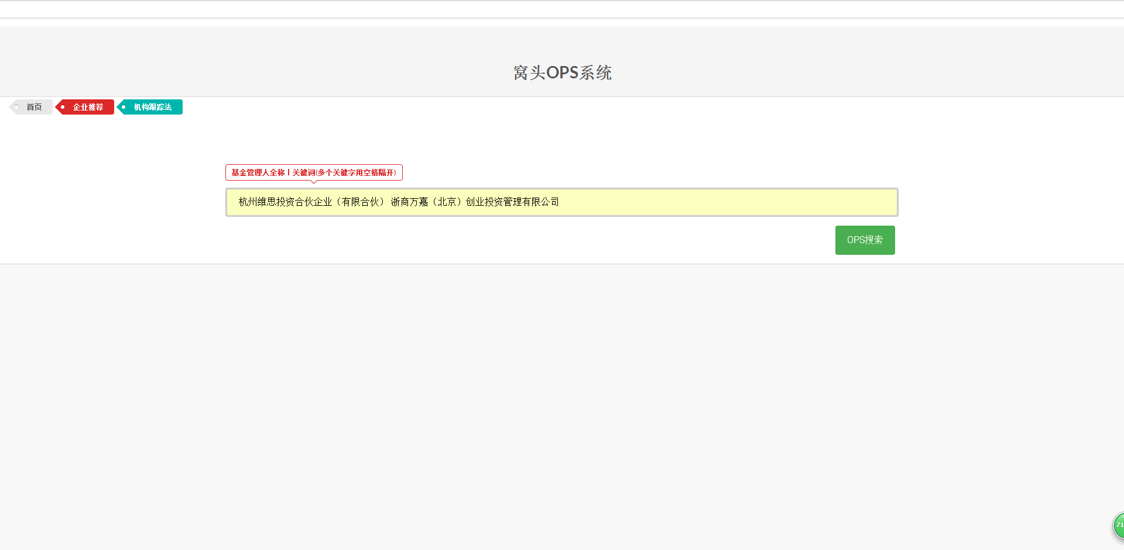

**2．输出结果**

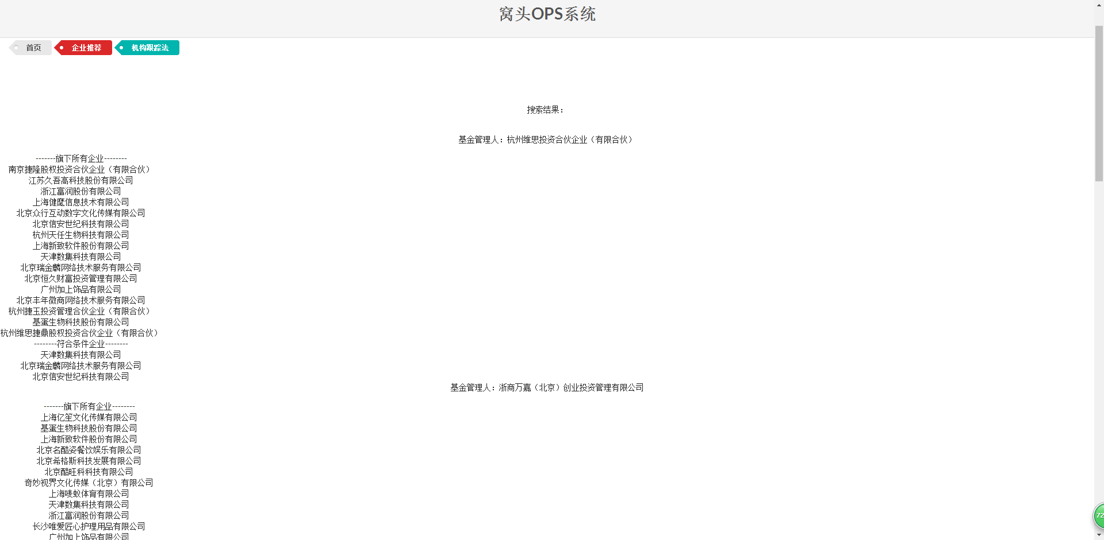

**旗下所有企业：该基金管理人投资所有企业**

**符合要求企业：经过过滤条件后剩下的企业**

**如遇到企查查反爬，可考虑更换cookies，track_asset/spider_qichacha.py中有两个cookies，更换使用即可**

**2017．5.7更新：企查查可能故意使用不完整html标签，会导致xpath出问题，可用str.replace(不完整标签，完整标签)解决**

1. **测试方法**

1、进入私募基金公示网站<http://gs.amac.org.cn/amac-infodisc/res/pof/fund/index.html>

搜索指定基金管理人，如搜索：**杭州维思投资合伙企业（有限合伙）**

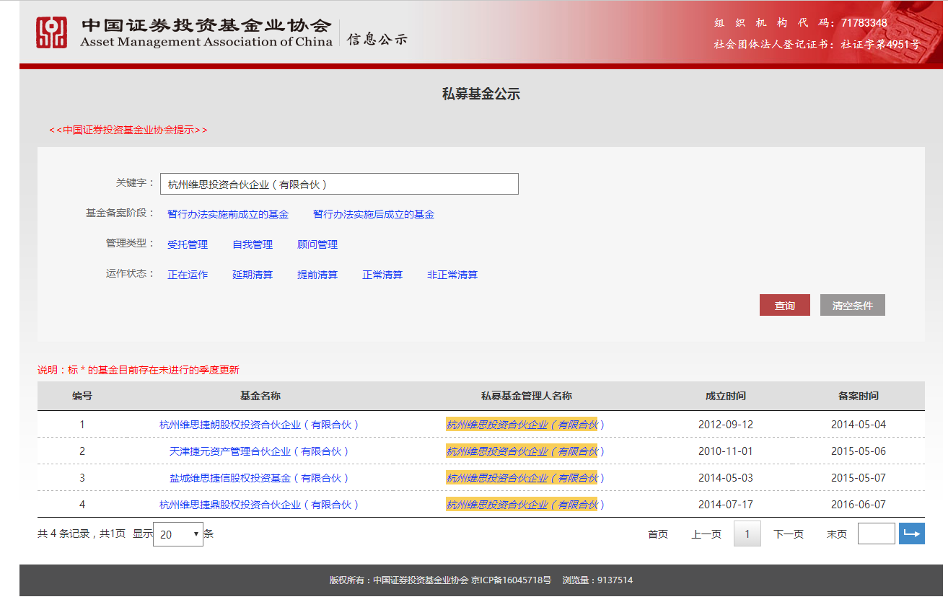

2、点进该基金管理人界面，找到其所有管理的基金

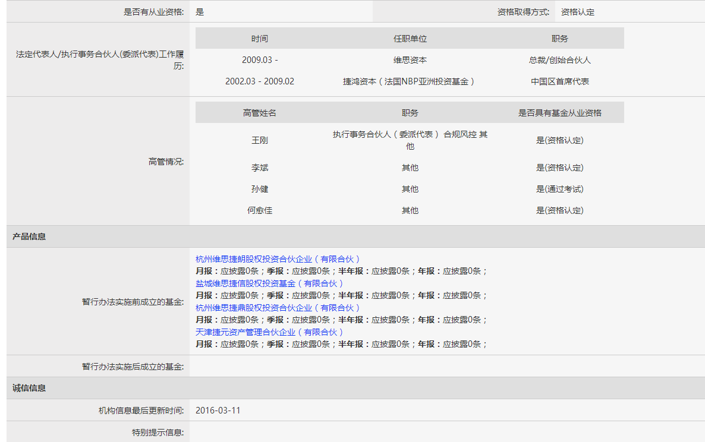

3、以这些基金为股东，进入企查查查询其投资的公司

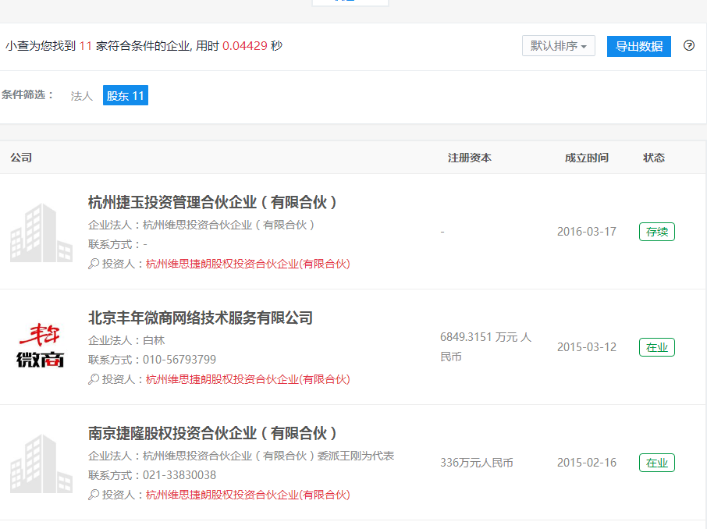

4、如遇到有限合伙企业，则以有限合伙企业为股东，重复步骤3：

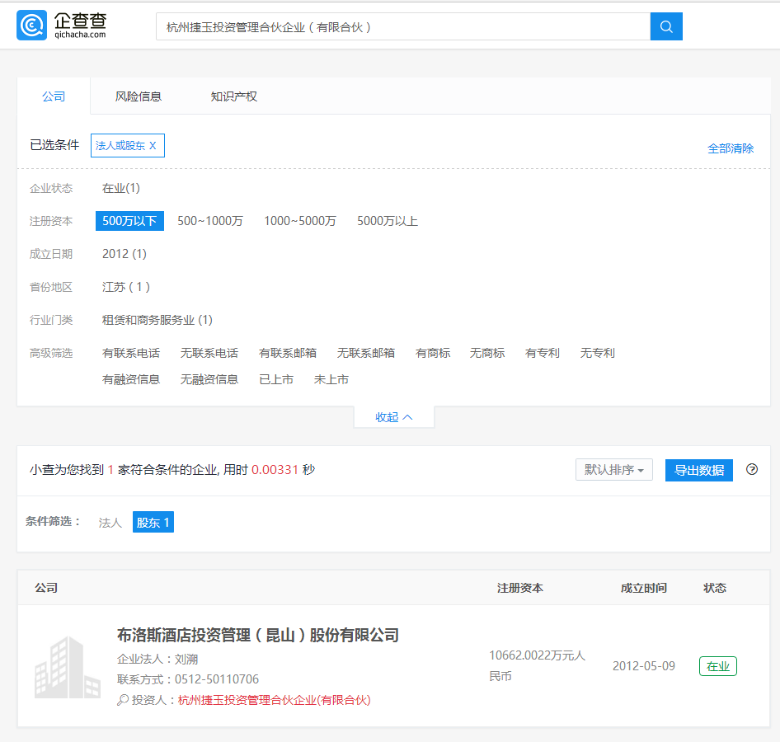

5、找到某一公司后，根据条件进行过滤

地区：江浙沪京津渝粤+成都

注册资金：1000-5000万人民币

成立日期：二十年之内

至少一项专利或软件著作权

属于行业白名单

符合过滤条件的企业，应出现在搜索结果的【------符合要求企业------】中